Aan de slag met Google Home, Nest of Mini

Stefan Laureijssen en Jesse Wienholts, Koninklijke Visio
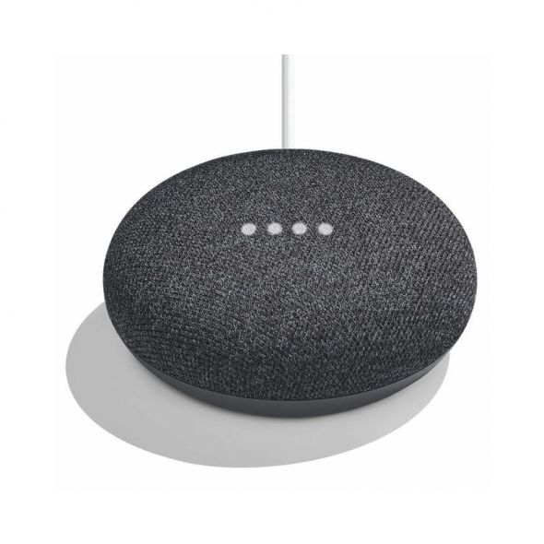

Heb je een slimme speaker van Google gekregen of aangeschaft, of overweeg je dat? Of ben je gewoon benieuwd wat je moet doen om zo’n slimme speaker aan de praat te krijgen? En hoe gebruik je het dan?

Google Home, Nest en Mini zijn prima te installeren en te gebruiken als je slechtziend of blind bent. Jesse en Stefan maakten een podcast en een korte instructie om je snel op weg te helpen. De instructie vind je even verderop, na de links naar de podcasts.

Tip: Meer informatie over Google slimme speakers vind je op het Kennisportaal:
Ga naar Veel gestelde vragen over Google speakers
Ga naar meer artikelen, video’s over Google speakers

Podcast over Google Home, Nest en Mini
In deze podcast neemt Stefan, zelf blind, je mee in wat je allemaal nodig hebt en wat je moet doen om je Google slimme luidspreker te kunnen gebruiken. Aan bod komen onder andere je Google account, de Google Home app, een huis aanmaken en een speaker toevoegen.

Beluister de podcast op Youtube
Beluister de podcast in de Apple Podcasts app
Beluister de podcast op Spotify
Beluister de podcast op de website Anchor.fm

Hoe installeer ik Google Home, Google Nest of Mini?
In deze korte instructie lees je hoe je een Google Nest Mini (of een andere Google Assistant speaker) kunt instellen met behulp van een iPhone of Android telefoon.

Zorg dat je vooraf je wachtwoorden (wifi, google en eventueel Spotify of andere muziek services) bij de hand hebt zodat je daar niet naar hoeft te zoeken. Mogelijk wordt je hierom gevraagd tijdens het installeren.

- Sluit de Google Nest Mini aan via het ronde stekkertje (voedingsadapter) in de aansluiting op de achterkant. Het opstarten is gelukt als de Nest Mini licht geeft en een geluid maakt.
- Je krijgt nu de gesproken instructie om de Google Home app te downloaden. Het kan zijn dat deze in een andere taal is dan het Nederlands. Dit is geen probleem, je assistent wordt later alsnog Nederlandstalig.
- Download de google home app uit de appstore. Deze heeft een afbeelding van een Google teken in de vorm van een huisje.
- Activeer de knop ‘Aan de slag’ in de google home app om te beginnen.
- Meestal wordt je account automatisch gevonden als je al eens eerder een Google app op je telefoon hebt gebruikt. Mocht dit niet zo zijn kun je hier inloggen.
Zorg dus dat je je Google (Gmail) wachtwoord bij de hand hebt of maak eventueel een nieuw account aan.
- Activeer de knop ‘Maak een huis’ aan en doorloop de stappen. Dit is nodig om je apparaten bij elkaar te brengen.
- Vul je adres in om functies zoals het weer op je locatie en winkels in de buurt te kunnen gebruiken. Dit kun je ook overslaan, maar de resultaten van de assistent zijn dan minder specifiek.
- Kies voor de knop Toevoegen. Kies daarna voor de optie Een apparaat instellen.
- Sta locatietoegang toe als je deze vraag krijgt. Dit is nodig om de telefoon te laten zoeken naar je Nest Mini.
- Voeg de Nest Mini toe aan het eerder gemaakte huis.
- Vervolg het instellen door de stappen op het scherm te volgen. Vervolgknoppen zitten rechts onderin en zijn donkerblauw als je door kan naar de volgende stap.
Ze zijn lichtblauw (en grijs voor VoiceOver) als je in het huidige scherm nog informatie moet ingeven voor je door kan naar de volgende stap.
- Kies een ruimte waar je je Nest Mini gaat plaatsen (bijvoorbeeld : Keuken).
Dit wordt ook de naam waaraan je je Nest Mini gaat herkennen mocht je er in de toekomst meer dan een gaan gebruiken.
- Verbind met wifi (zorg dat je je wifiwachtwoord bij de hand hebt). Kies het juiste netwerk en voer het wachtwoord in.
- Accepteer de voorwaarden en stel Voicematch in (zie de volgende stap).
- Stel Voicematch in door de teksten die je op je telefoon ziet uit te spreken. Je spreekt ze dus uit tegen je telefoon, niet tegen je Google speaker. Je krijgt dus ook geen antwoord van de speaker.
- Ga als je dat wilt akkoord met persoonlijke resultaten om bijvoorbeeld je agenda te koppelen. Doe je dit niet, dan kan je assistent je niet helpen met agenda-afspraken.
- Kies een stem voor je assistent, je kan de twee opties desgewenst eerst beluisteren.
- Koppel in het volgende scherm eventueel Spotify, Netflix of andere services voor muziek en video.
Hier kun je indien gewenst ook Google Duo (dat is bellen met je Google Home) instellen door dit te koppelen aan je telefoonnummer. Met Google Duo bel je via Wifi met andere Duo gebruikers, dus niet via je telefoonnetwerk.
- Hierna ben je klaar met het instellen van Nest mini en krijg je nog een overzicht van alles wat je hebt ingesteld. Je krijgt verder nog een uitleg van de verschillende bedieningsmogelijkheden van je Nest Mini.
- Als laatste stap ga je de Google Nest Mini geluidjes laten maken, bijvoorbeeld zodra de microfoon open gaat. Wel zo handig als je de controlelampjes van de Nest Mini niet goed of niet goed kunt zien.
- Op het start scherm van de Google Home app kies je de “naam van je Nest Mini” knop.
- Kies de Instellingen knop. Kies daarna de Toegankelijkheid knop.
- Schakel Startgeluid afspelen en Eindgeluid afspelen in.

Tip: Het toevoegen van geluiden vind je ook in de volgende Youtube video van het Visio Kennisportaal:
Google Home geluid aan controlelampjes toevoegen

- Je kan nu aan de slag. Nadat je het instellen in de Google Home-app hebt voltooid zeg je gewoon ‘Hey Google’.

Wat kan ik allemaal aan Google Home, nest of Mini vragen?
In het overzicht Google Nest Hub commando’s kun je inspiratie opdoen over wat je Google zoal kan vragen.

Waar vind ik nog meer informatie?
Op het Visio Kennisportaal vind je een artikel met achtergrondinformatie en een overzicht van antwoorden op veel gestelde vragen.
Bekijk het artikel Google Home, Google Nest - Veel gestelde vragen

Heb je nog vragen?
Mail naar kennisportaal@visio.org, of bel 088 585 56 66
Meer artikelen, video’s en podcasts vind je op kennisportaal.visio.org

Koninklijke Visio
expertisecentrum voor slechtziende en blinde mensen
www.visio.org

